Решение обратной задачи внешней баллистики. Определение углов поворота артиллерийской установки при фиксированных координатах цели и движущейся мишени
Прямая задача внешней баллистики состоит в вычислении траектории движения снаряда при заданных параметрах выстрела (характеристики снаряда и орудия, координаты орудия и направление выстрела) и при известном состоянии атмосферы (давление, температурные и ветровые показатели). Математическая модель прямой задачи внешней баллистики описана в разделе .
Обратная задача заключается в определении угла стрельбы (бросания) 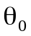 и направления стрельбы 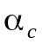 при известном расположении мишени и скорости ее перемещения 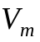. При движении снаряда по траектории в результате аэродинамического взаимодействия с атмосферой воздуха и вращения Земли снаряд получает отклонение от цели. Для компенсации этого отклонения корректировкой угла стрельбы и дирекционного угла и необходимо решать обратную задачу внешней баллистики.
Прямую задачу внешней баллистики представим в виде преобразования
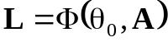, (1)
где 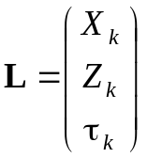 - результирующий вектор; 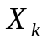 – дальность стрельбы по заданному дирекционному углу; 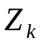 – боковое отклонение; 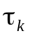 – время полета снаряда. Вектор А содержит известные характеристики снаряда, положения орудия и атмосферные показатели. Угол бросания 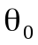 определяет точку приземления снаряда.
Обратная задача заключается в нахождении обратного преобразования
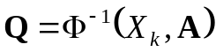, (2)
где 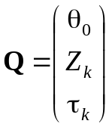. При известной скорости движения мишени поправка на дирекционный угол 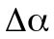 определяется соотношением:
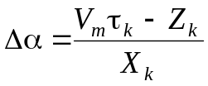. (3)
Для численного решения задачи (1), представляющей собой систему обыкновенных дифференциальных уравнений вида
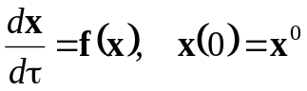,
применяется явный многошаговый метод Адамса четвертого порядка точности. Предпочтение метода Адамса перед методом Рунге-Кутта заключается в том, что на каждом шаге по времени функции правой части системы уравнений вычисляются один раз, а в методе Рунге-Кутта с четвертым порядком точности четыре раза. При решении обратной задачи (2) задача (1) должна рассчитываться многократно и требования к быстрой выдаче результатов может быть определяющим.
Четырех шаговая явная схема Адамса имеет вид:
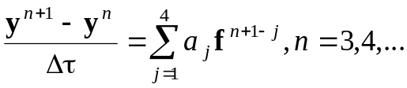,
где 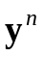 – разностное приближение переменных х.
Первые три шага n=0,1,2 рассчитываются методом Рунге-Кутта с четвертым порядком точности. Коэффициенты 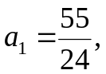 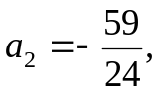 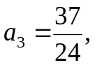 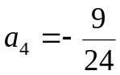.
При заданном значении расстояния до мишени задача (2) решается методом бисекции. Так как зависимость угла стрельбы от дальности имеет две ветви – настильная и навесная траектория (см. рисунок 1), то сначала определяется значение угла 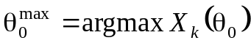 , разделяющее эти ветви.
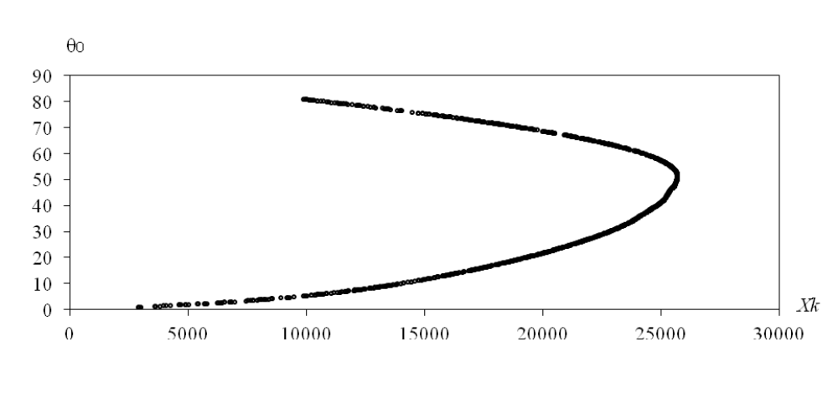
Рисунок 1 – Зависимость угла стрельбы от дальности при остальных фиксированных параметрах
Итерационный процесс нахождения 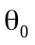 по заданному 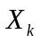 имеет вид:
для настильной траектории
1.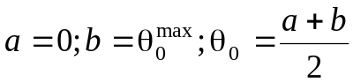
2.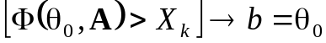, 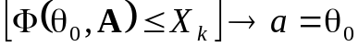
3. 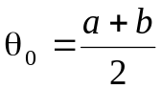
Шаги 2, 3 повторяются до выполнения условия 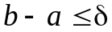, где – заданная величина погрешности. Для навесной траектории:
1.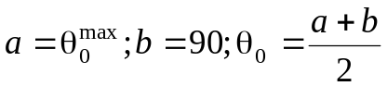
2.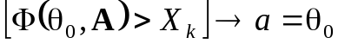, 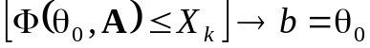
3. 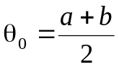.
Для найденного значения определяются , и по формуле (3) вычисляется поправка к дирекционному углу. Например, для гаубицы 2А36 и снаряда ОФ29 получена следующая зависимость 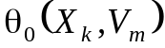, показанная на рисунке 2 для конкретных метеоусловий, координат орудия и дирекционного угла 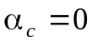.
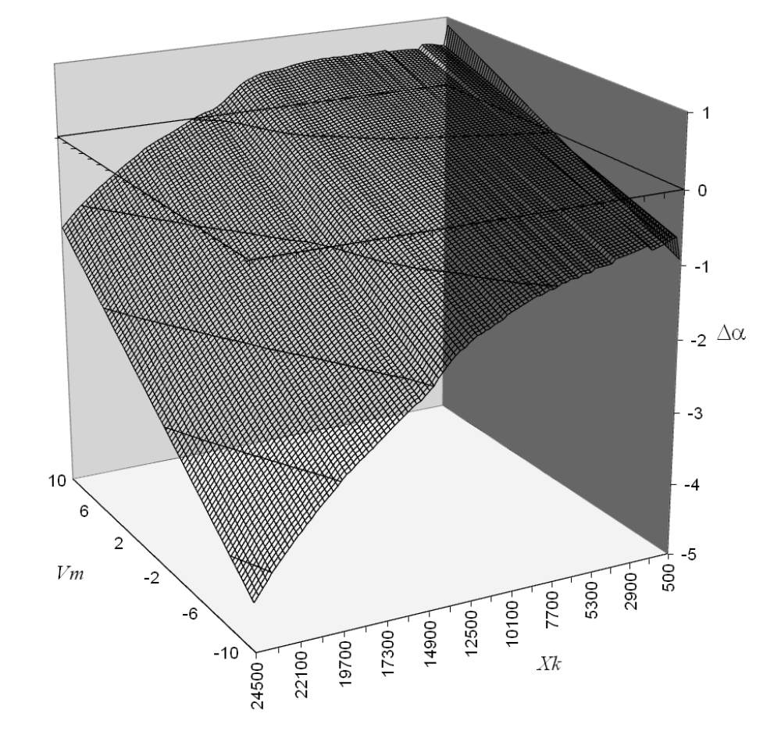
Рисунок 2 – Зависимость поправки дирекционного угла от дальности и скорости движения мишени
Решение обратной задачи внешней баллистики на основе аппроксиматоров. Нахождение корректирующих поправок на основе рассмотренного алгоритма и применение их в автомате управления стрельбой в боевых условиях может быть неприемлемым из-за временной задержки. Хотя решение обратной задачи занимает всего несколько секунд машинного времени, такое время может оказаться слишком большим. Кроме того, изложенный алгоритм является достаточно сложным для аппаратной реализации систем управления стрельбой.
Рассмотрим другой вариант решения обратной задачи внешней баллистики по определению корректирующих поправок на основе предварительно разработанной базы знаний. Современные технологии извлечения знаний из данных позволяют применить методы для аппроксимации нелинейных зависимостей с большим количеством влияющих факторов. Имея алгоритм численного решения задачи (1) можно провести большую серию расчетов с изменением не только величины , но и параметров А. Затем имеющуюся выборку разделим на две части: обучающую и проверочную. На обучающей выборке проводится обучение аппроксиматоров переменных 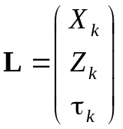, а на проверочной выборке проверяется адекватность построенных моделей.
В качестве влияющих факторов, кроме угла стрельбы , будем рассматривать:
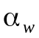 – направление ветра;
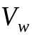 – скорость ветра в приземном слое;
В – географическая широта точки расположения орудия;
= дирекционный угол на цель.
Остальные параметры, характеризующие снаряд и орудие, считаются заданными для каждой артиллерийской установки. Профиль скорости ветра задается некоторой типовой зависимостью, также как профиль для направления ветра. Остальные метеорологические факторы являются менее значимыми и образуют случайный фон.
Для анализа имеем следующую таблицу данных:
. (4)
В качестве аппроксиматоров рассматривалось несколько типов: линейный, многослойная нейронная сеть, радиальная сеть, метод нечетких деревьев решений. Лучшие результаты показала многослойная нейронная сеть, которая к тому же имеет простой алгоритм вычисления. Линейный аппроксиматор 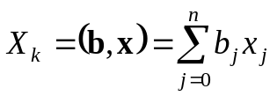, где 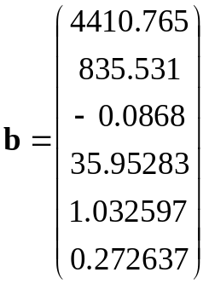, 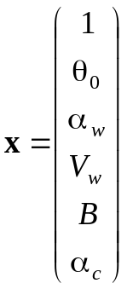, дает стандартную ошибку 1261м. Сравнение аппроксимированного значения 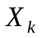 с рассчитанным показано на рисунке 3.
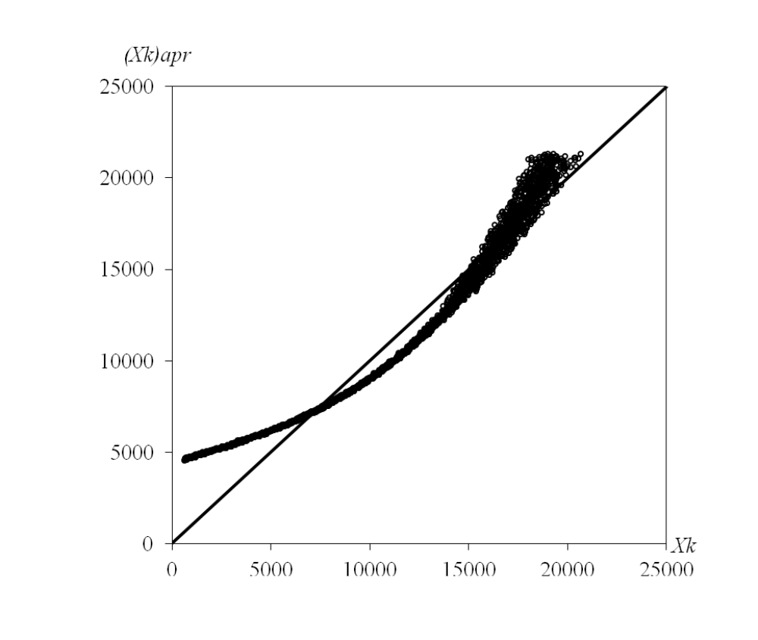
Рисунок 3 – Графическая иллюстрация качества линейной аппроксимации
Из рисунка 3 следует неудовлетворительность линейной аппроксимации. Прямая линия показывает идеальную аппроксимацию. Применение многослойной нейронной сети дает существенно лучшие результаты. Сравнительный график представлен на рис.4.
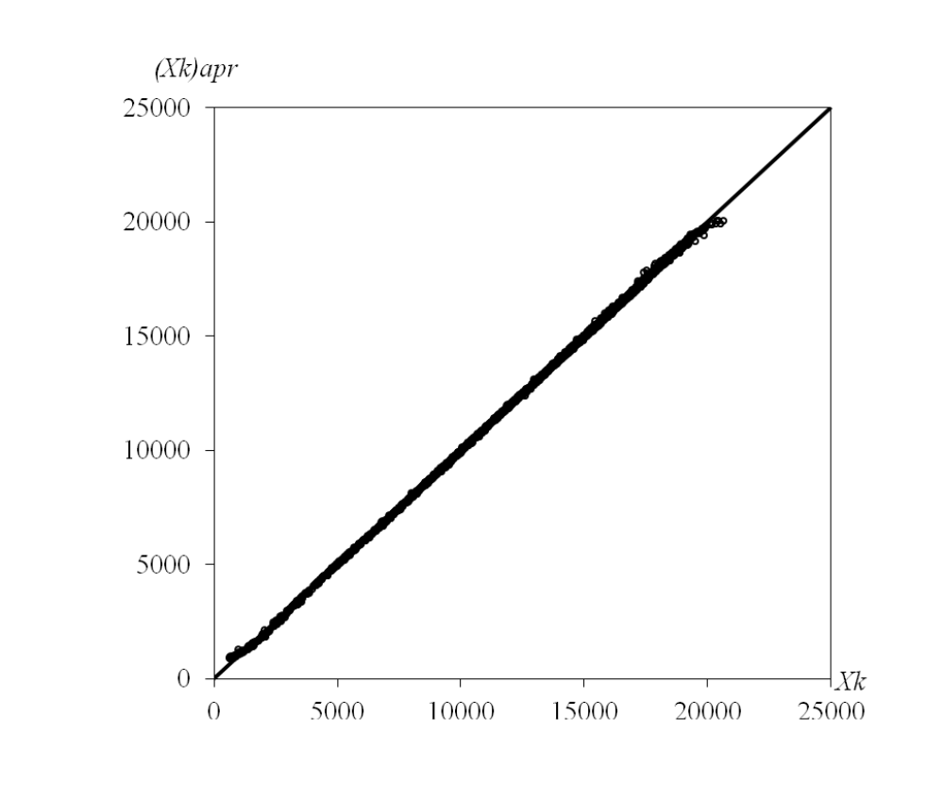
Рисунок 4 – Графическая иллюстрация качества аппроксимации
нейронной сетью
Объем выборки составил 2517 точек (Н=2517), 75% точек отведено для обучающей выборки, 25% для проверочной. Среднеквадратичная ошибка составила 64.6м или 0.5%. Здесь рассматривается вариант гаубицы 2А36 и снаряда ОФ29 со следующими интервалами изменения переменных:
. (5)
В многослойной нейронной сети входной сигнал х преобразуется по слоям в соответствии с выражениями:
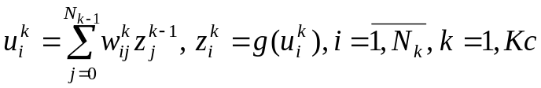,
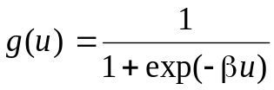, 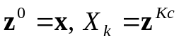. (6)
Здесь Кс – количество слоев; 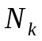 – количество нейронов на слое; 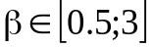 – параметр; 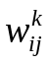 – весовые коэффициенты, подбираемые в процессе обучения. Для рассматриваемого варианта Кс=4; 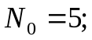 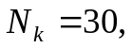 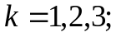 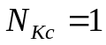. Все эти коэффициенты образуют базу знаний для систем управления стрельбой.
Таблица данных (4) позволяет аппроксимировать зависимости:
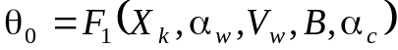,
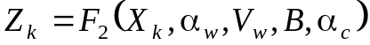, (7)
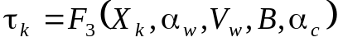
и заменить решение обратной задачи этими аппроксимирующими зависимостями. Сравнение аппроксимированных 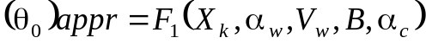и найденных из решения обратной задачи значений угла стрельбы показано на рисунке 5.
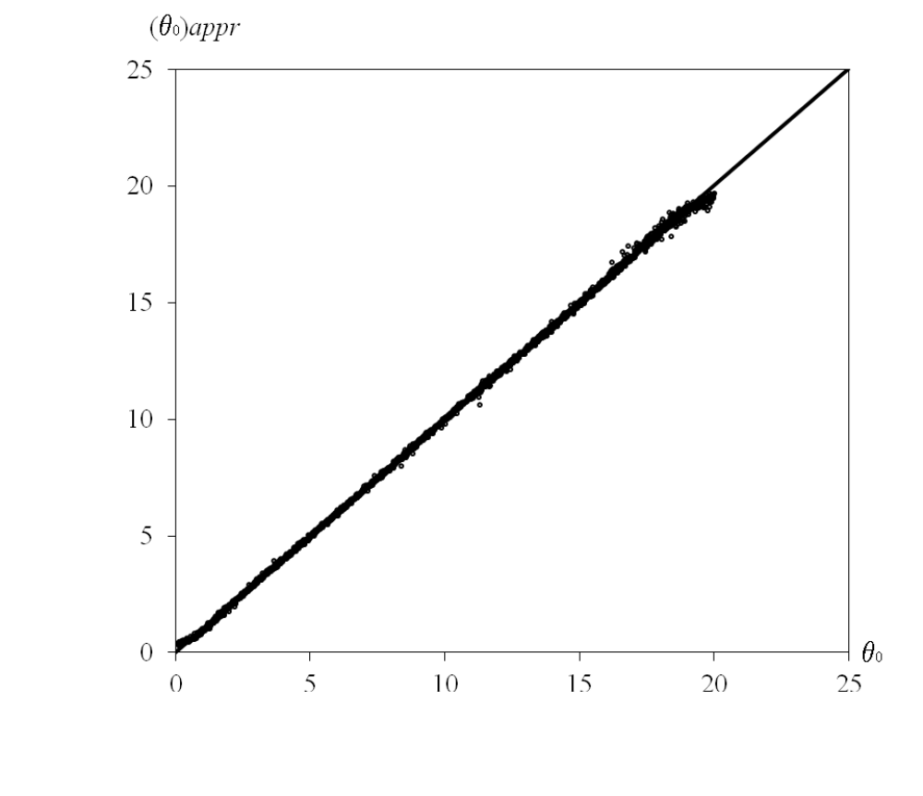
Рисунок 5. Графическая иллюстрация качества аппроксимации угла стрельбы нейронной сетью
Среднеквадратичная ошибка по составляет 0.1 градуса или 1%.
Аналогичные аппроксиматоры 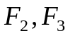 построены для переменных 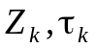. Среднеквадратичная ошибка по боковому смещению составляет 12м или 8.1%. По времени ошибка равна 0.22с или 0.8%.
Подстановка полученных значений в формулу (3) позволяет найти корректирующую поправку дирекционного угла при стрельбе по подвижной мишени.
Проведем сравнение двух рассмотренных подходов по решению обратной задачи внешней баллистики. В интервале изменения параметров стрельбы (5) решалась обратная задача (2) и аппроксимировались значения переменных (7). Результат сравнения поправок дирекционного угла показан на рисунке 6.
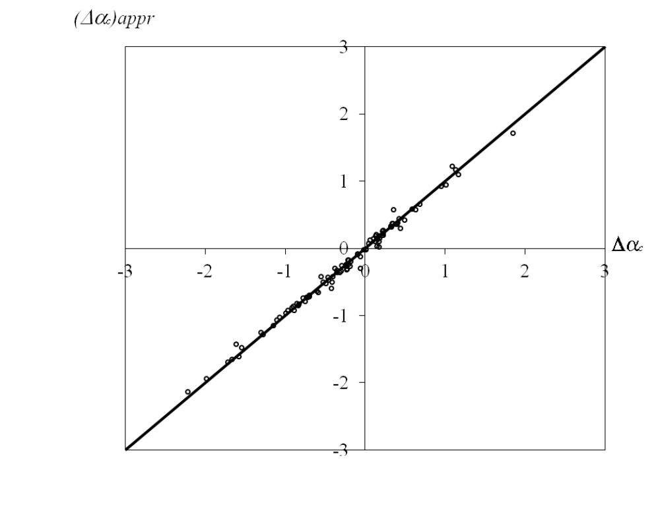
Рисунок 6 – Сравнение поправок дирекционного угла, полученных из решения задачи (2) и задачи (7).
Ошибка по поправке к дирекционному углу составила 0.09 градуса или 0.0016 радиана. Последовательность вычислений (6) может быть легко реализована в системе управления стрельбой.

